Протокол собрания граждан

Дата проведения собрания: 15 апреля 2022г.
Муниципальное образование Республики Коми (наименование): Удорский район
Поселение (наименование): муниципальное образование городского поселения «Междуреченск»
Населенный пункт: пст. Селэгвож
На собрании присутствуют: руководитель администрации городского поселения «Междуреченск» Е.П. Сухарева.
Принимают участие 5 (количество) граждан.

Председателем собрания избран руководитель администрации городского поселения «Междуреченск» Е.П. Сухарева, секретарем ведущий специалист администрации городского поселения «Междуреченск» М.И. Королькова.

Повестка дня собрания:
1. Информация о проекте «Бюджет и МЫ»
2. Об итогах реализации проекта «Народный бюджет» в 2020-2021 гг. Выбор проектов для участия в отборе народных проектов 2023 г.
3. Выбор инициативной группы.
4. Определение суммы вклада граждан.
5. Отбор граждан для участия в бюджетной комиссии.

Ход собрания:

1. Слушали руководителя администрации Сухареву Е.П.: Информация о проекте «Бюджет и МЫ».
«Проведение пилотного проекта «Бюджет и МЫ» направлен на вовлечение граждан в реализацию проекта «Народный бюджет», обучение граждан финансовой грамотности с целью самостоятельного определения наиболее приоритетных народных проектов, последующей реализации, и контроля за их реализацией. В муниципальном районе «Удорский» создается бюджетная комиссия, которая определит перечень народных проектов для реализации в 2023 году.
2. Слушали: руководителя администрации Сухареву Е.П.. Она рассказала присутствующим о том, что было сделано по «малым проектам» в 2020-2021 годах.
Реализация выбранного проекта 2020 года «Выполнение работ по обустройству уличного освещения» была перенесена на 2021 год. Работы были выполнены в срок, были заменены все светильники на светодиодные, старый провод заменен на СИП, установлено 10 новых опор.
Прошу участников собрания предлагать народные проекты по наиболее необходимым направлениям.
Слушали: Уляшева И.А.- один из больных вопросов нашего поселка – это состояние дороги от поселка до дороги Айкино-Кослан. Её протяженность 6 км., но когда едешь по ней, то кажется, что она все 60 км. Предлагаю включить в проект ремонт данной автомобильной дороги.
Федорищенко О.Л.: я тоже поддерживаю данное предложение, так это действительно один из наших самых больных вопросов. По этой дороге наших детей автобус возит в школу.
После обсуждения, поступило следующие предложение по народным проектам:
- «Ремонт автомобильной дороги общего пользования местного значения «Подъезд в п.Селэгвож от автомобильной дороги республиканского значения «Айкино-Кослан».

3.Слушали: руководителя администрации Сухареву Е.П.. Она предложила включить в инициативную группу следующих жителей поселка: Лешину В.Б., Озерову С.А. и Репенчук А.К.

4. Слушали: руководителя администрации поселения Е.П. Сухареву с информацией об определении суммы вклада населения, юридических лиц и индивидуальных предпринимателей на реализацию народных проектов. Предлагается размер вклада со стороны населения – 100 рублей с одного жителя. Юридические лица и индивидуальные предприниматели помогают в процессе реализации проекта.

5. Слушали: информацию о задачах бюджетной комиссии по предложенным народным проектам.
Озерова С.А. предложила ввести в бюджетную комиссию следующих жителей поселения: Остапчук Ларису Александровну,
Шкрадюк Ларису Александровну,
Пивкину Тамару Михайловну.

По 1 вопросу:
- принять к сведению информацию о проекте «Бюджет и МЫ»
«за» - 5 чел.
«против» - 0 чел.
«воздержались» -0 чел
По 2 вопросу:
- поддержать народный проект в сфере дорожной деятельности « «Ремонт автомобильной дороги общего пользования местного значения «Подъезд к п. Селэгвож от автомобильной дороги республиканского значения «Айкино-Кослан»
«за» - 5 чел.
«против» - 0 чел.
«воздержались» -0 чел.
По 3 вопросу: избрать инициативную группу в составе:
Лешина Вера Борисовна,
Озерова Светлана Анатольевна,
Репенчук Анжела Константиновна.
«за» - 5 чел.
«против» - 0 чел.
«воздержались» -0 чел.
По 4 вопросу: определить сумму вклада от населения в размере 100 рублей от одного жителя
«за» - 5 чел.
«против» - 0 чел.
«воздержались» -0 чел.
По 5 вопросу:
- принять к сведению;
- избрать бюджетную комиссию в составе:
Остапчук Ларису Александровну,
Шкрадюк Ларису Александровну,
Пивкину Тамару Михайловну.
«за» - 5 чел.
«против» - 0 чел.
«воздержались» -0 чел

Итоги собрания и принятые решения:

№  п/п | Наименование пункта | Итоги собрания и принятые решения
1. | Количество жителей поселения (наименование), присутствовавших на собрании | 5
2. | Количество проектов, выбранных населением для реализации | 1
3. | Наименования проектов, которые обсуждались на собрании граждан | «Ремонт автомобильной дороги общего пользования местного значения «Подъезд к п. Селэгвож от автомобильной дороги республиканского значения «Айкино-Кослан»
4. | Граждане, предложенные для участия в бюджетной комиссии (ФИО полностью количество голосов в поддержку кандидата в состав бюджетной комиссии) | 1. Остапчук Лариса Александровна – 5 голосов, тел. 8-912-144-62-41  2. Шкрадюк Лариса Александровна – 5 голосов, тел. 8-912-942-94-95  3. Пивкина Тамара Михайловна - 5 голосов, тел. 8-912-563-73-95
Информация по проекту, выбранному населением для реализации в рамках проекта «Народный бюджет»
Наименование проекта с указанием объекта общественной инфраструктуры, на развитие которого направлен проект |  | «Ремонт автомобильной дороги общего пользования местного значения «Подъезд к п. Селэгвож от автомобильной дороги республиканского значения «Айкино-Кослан»
Количество участников собрания, проголосовавших за реализацию проекта |  | 5, дополнительно проводится опрос населения в поддержку проекта
Инициатор проекта (гражданин (указать ФИО) и (или) орган местного самоуправления) |  | Уляшева Ирина Анатольевна
Предполагаемая общая стоимость реализации проекта (руб.) |  | 1102,0 тыс.руб.
Сумма денежного вклада населения (безвозмездных поступлений от физических лиц) на реализацию проекта (руб.) |  | 2000- 3000 руб.
Сумма денежного вклада юридических лиц, индивидуальных предпринимателей (безвозмездных поступлений) на реализацию проекта (руб.) |  | В процессе реализации проекта
Объем материально-технического вклада населения (безвозмездный труд граждан, безвозмездное предоставление строительных материалов, техники и пр.) |  | Участие граждан в предоставлении техники, монтаже оборудования и установке безвозмездным трудом граждан, спец.техники ИП Бивол Э.В.
Объем материально-технического вклада юридических лиц, индивидуальных предпринимателей (безвозмездный труд граждан, безвозмездное предоставление строительных материалов, техники и пр.) |  | Помощь с доставкой оборудования и материалов
Состав инициативной группы |  | Лешина Вера Борисовна (89129644655)  Озерова Светлана Анатольевна (89121813989)  Репенчук Анжела Константиновна  (8912 1562114 )

Председатель Е.П. Сухарева

Секретарь М.И. Королькова

Приложение
к протоколу собрания граждан
от 15 апреля 2022 года
на обсуждении народных проектов

Проект «Ремонт автомобильной дороги общего пользования местного значения «Подъезд к п. Селэгвож от автомобильной дороги республиканского значения «Айкино-Кослан»

Фото участников собрания

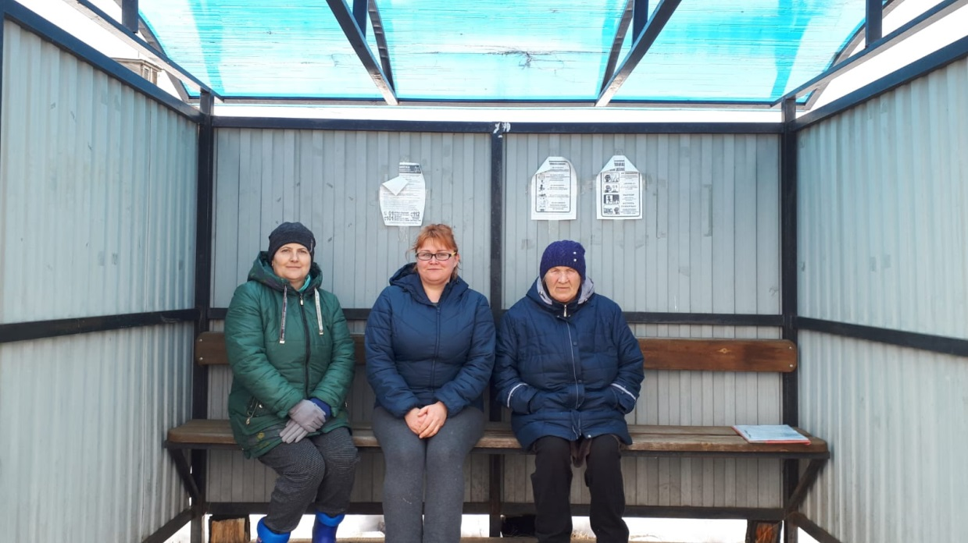

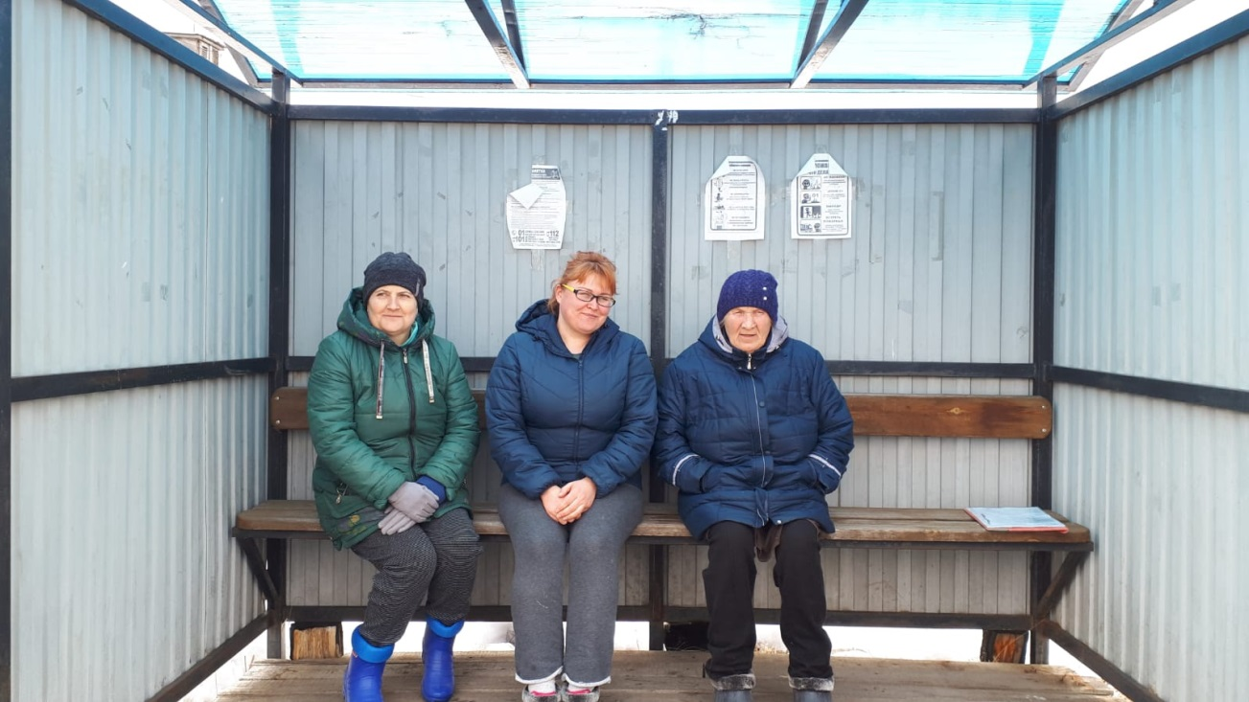

Объявление о времени и месте собрания жителей п. Селэгвож
по обсуждению народных проектов для участия в проекте
«Народный бюджет – 2023»

